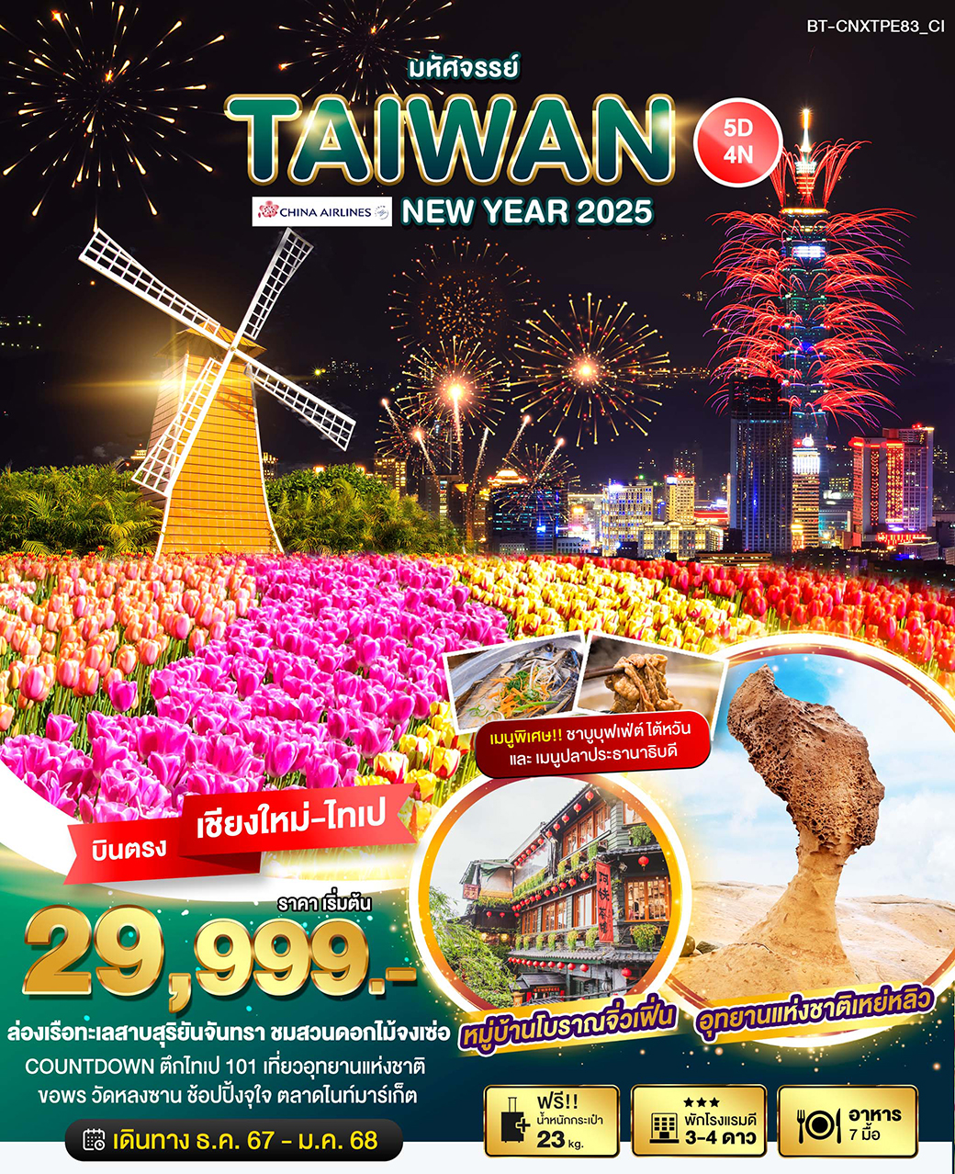
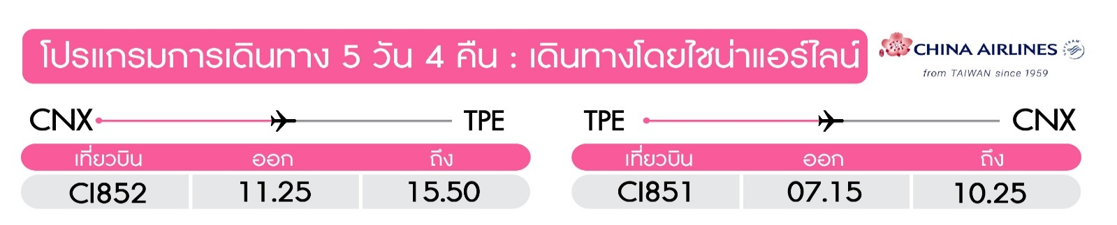
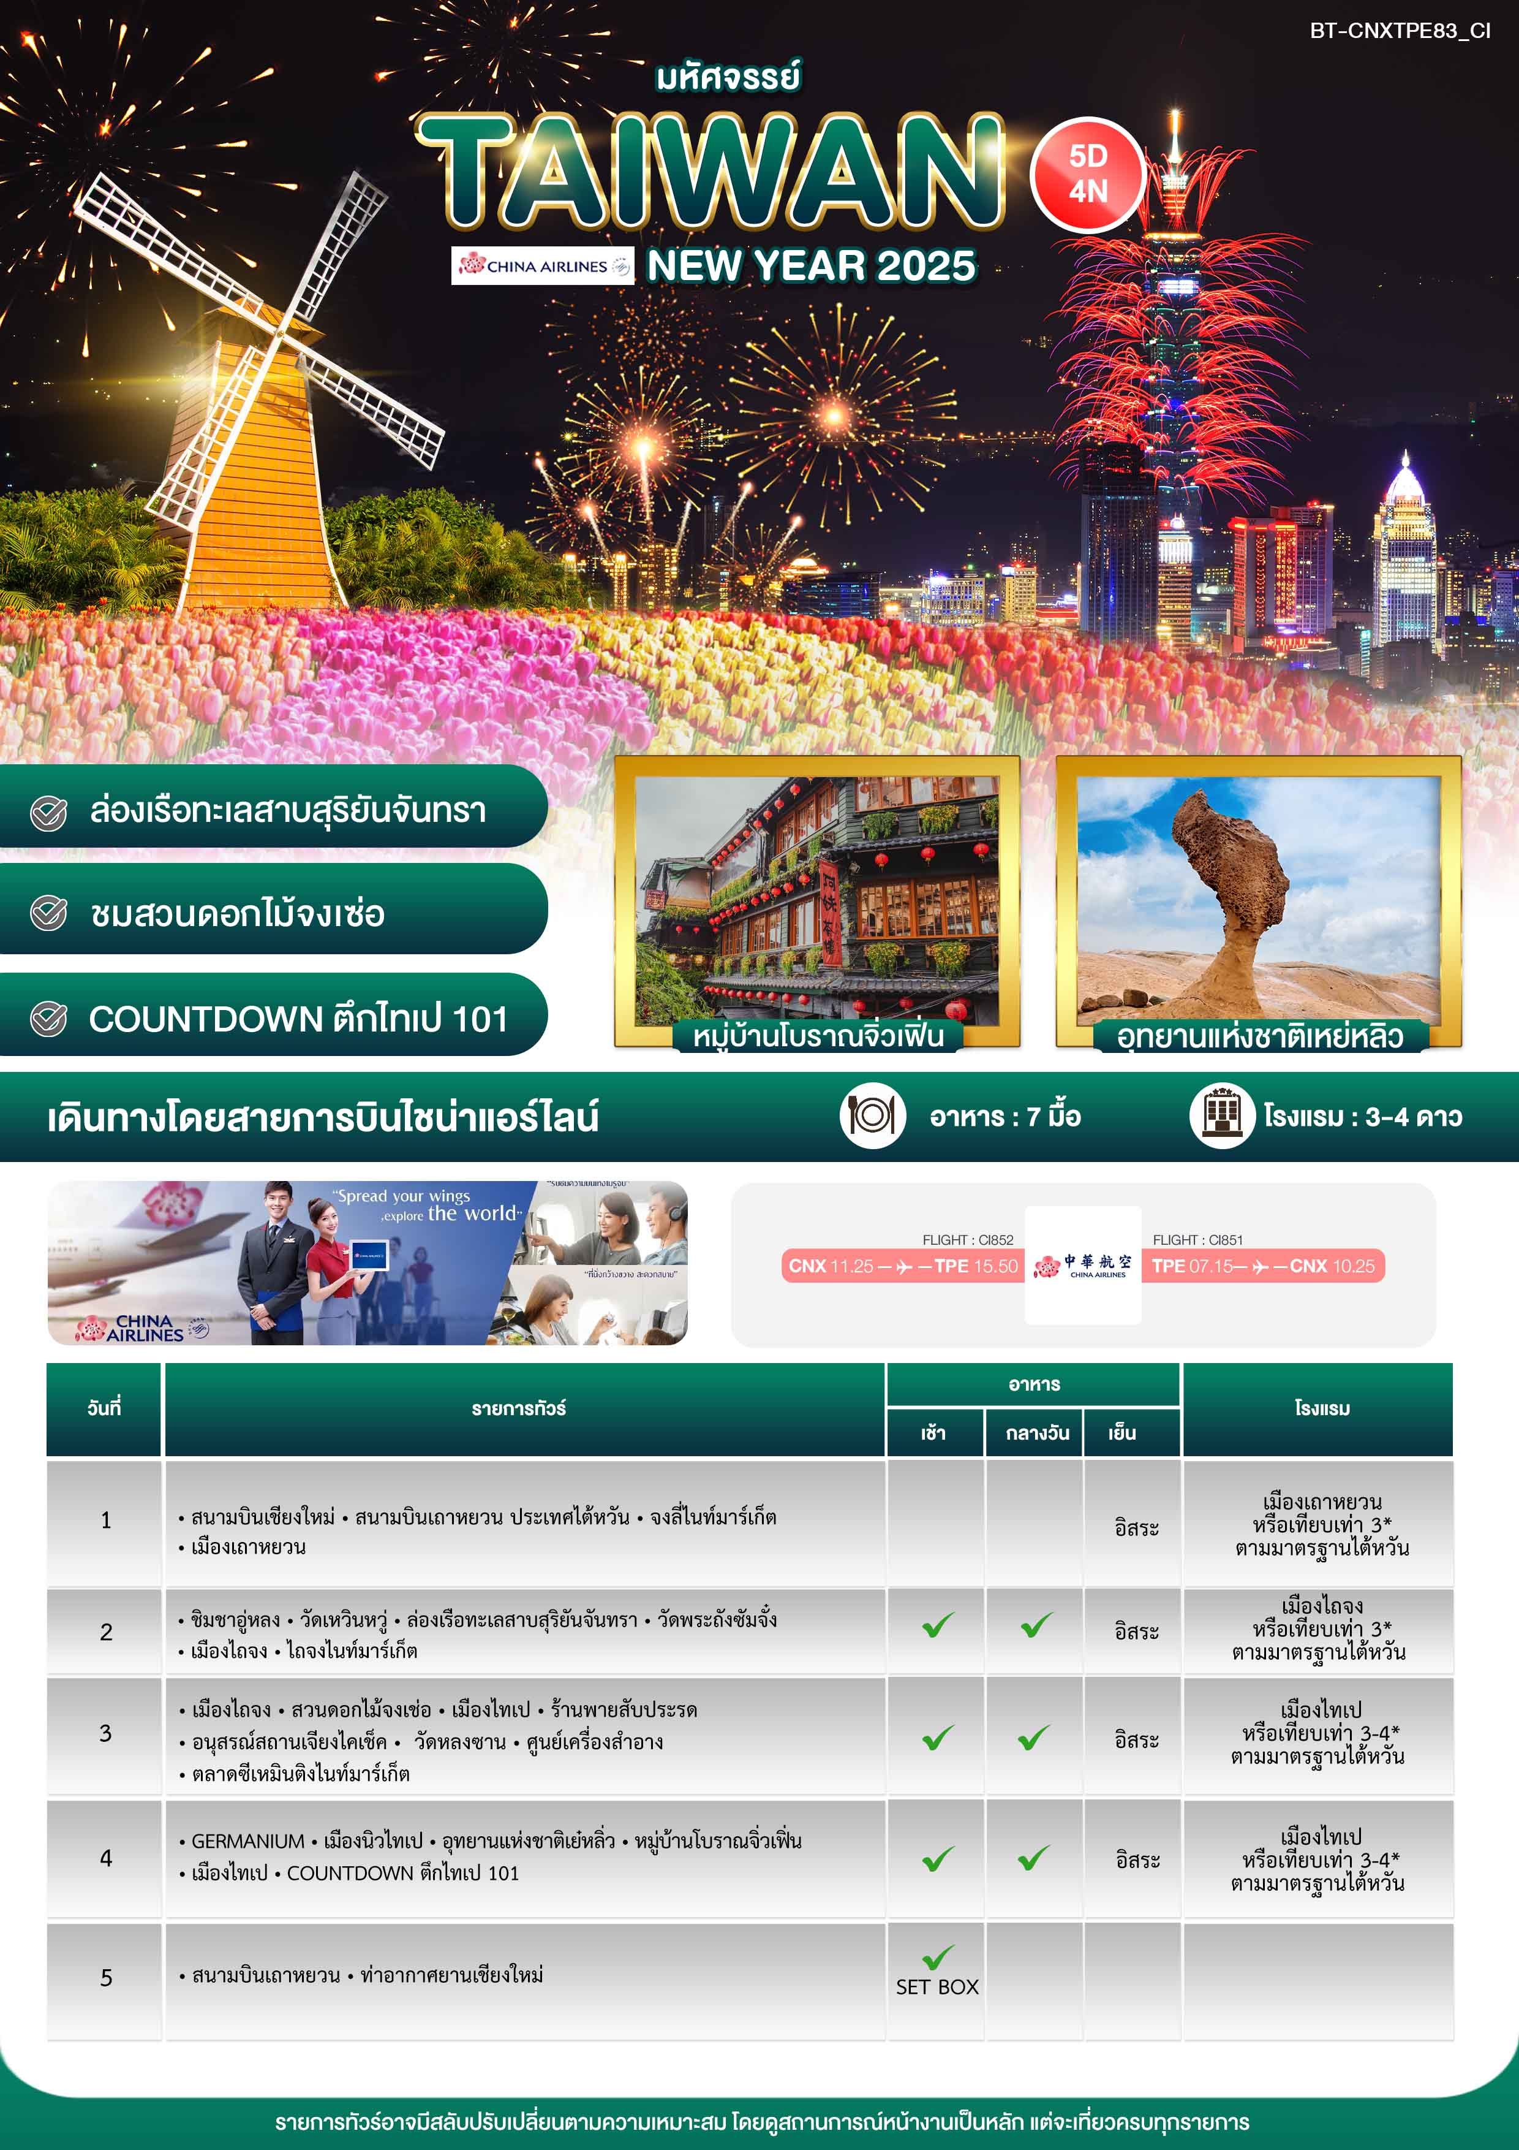

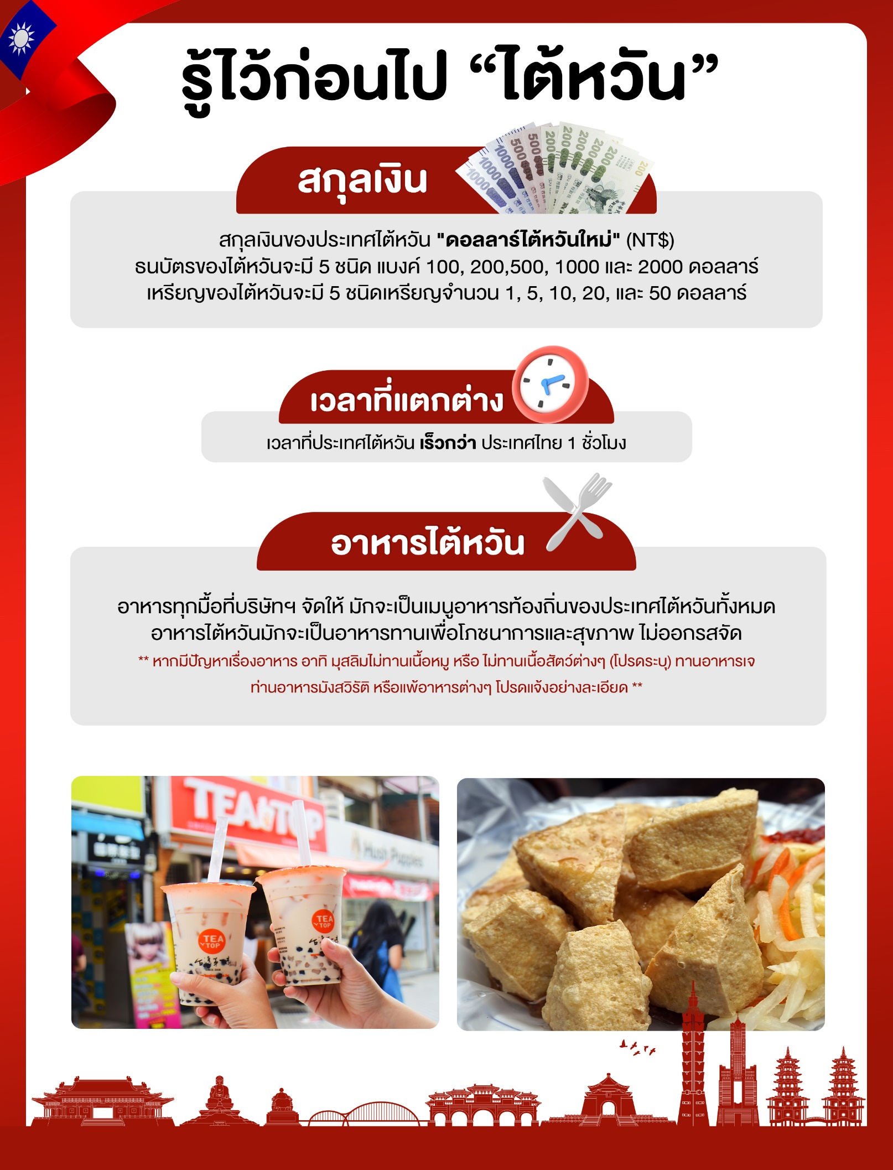
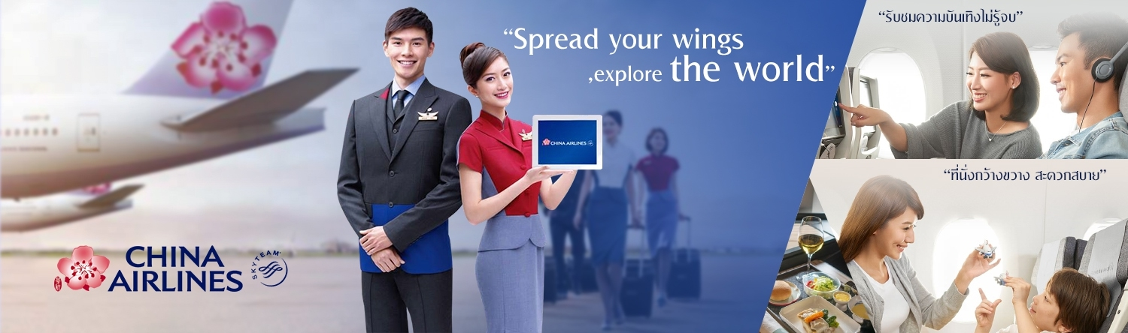

วันแรก สนามบินเชียงใหม่ • สนามบินเถาหยวน ประเทศไต้หวัน • จงลี่ไนท์มาร์เก็ต •
เมืองเถาหยวน (-/-/อิสระ)

08.00 น. พร้อมกันที่ สนามบินเชียงใหม่ เคาน์เตอร์สายการบิน CHINA AIRLINES (CI) โดยมีเจ้าหน้าที่อำนวยความสะดวกแก่ทุกท่าน
11.25 น. ออกเดินทางสู่ เมืองไทเป ประเทศไต้หวัน โดย เที่ยวบินที่ CI852 (บริการอาหารและเครื่องดื่มบนเครื่องไป-กลับ)
15.50 น. เดินทางถึง สนามบินเถาหยวน ผ่านพิธีการตรวจคนเข้าเมืองเป็นที่เรียบร้อยแล้ว
(เวลาท้องถิ่นที่ไต้หวัน เร็วกกว่าประเทศไทย 1 ชั่วโมง)
 นำท่าน เดินช้อปปิ้ง ตลาดจงลี่ไนท์มาร์เก็ต (Zhongli Night Market) ส่วนใหญ่จะเป็นอาหาร ขนมและเครื่องดื่มเป็นหลัก ส่วนใหญ่จะเป็นอาหารท้องถิ่น ของกินเล่นจุกจิก มีร้านดังๆอยู่หลายร้านที่คนต่อคิวซื้อกันยาว เช่น ร้านหมูหมักซอสอบเตาถ่าน, น้ำแข็งใส เส่ฮวาปิง, และ หอยทอด เป็นต้น นอกจากนี้ก็จะมีสินค้าอื่น ๆด้วยเช่น เสื้อผ้า รองเท้า กระเป๋า ของใช้ ของสะสม ของเล่นตุ๊กตา เหมือนๆกับตลาดกลางคืนอื่น ๆ
 เย็น >> อิสระอาหารเย็น ณ ตลาดจงลี่ไนท์มาร์เก็ต

นำท่านเข้าพักที่ เมืองเถาหยวน หรือเทียบเท่า 3* ตามมาตรฐานไต้หวัน
(โรงแรมที่ระบุในรายการทัวร์เป็นเพียงโรงแรมที่นำเสนอเบื้องต้นเท่านั้น ซึ่งอาจมีการเปลี่ยนแปลงแต่โรงแรมที่เข้าพักจะเป็นโรงแรมระดับเทียบเท่ากัน)

วันที่สอง ชิมชาอู่หลง • วัดเหวินหวู่ • ล่องเรือทะเลสาบสุริยันจันทรา • วัดพระถังซัมจั๋ง •
เมืองไถจง • ไถจงไนท์มาร์เก็ต (เช้า/กลางวัน/อิสระ) (เช้า/กลางวัน/อิสระ)

Grand Mosque • ถ่ายรูปกับรถ Ferrari • ตึกเบิร์จคาริฟา ชั้นที่ 124 ดูไบมอลล์ (-/บนเครื่อง/เย็น)

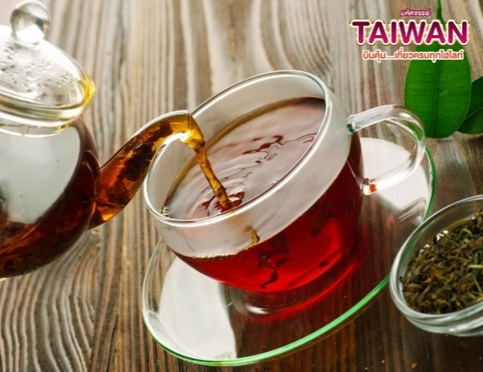
- เช้า >> บริการอาหารเช้า ณ ห้องอาหารของโรงแรม
นำท่าน เดินทางสู่เมือง หนานโถว นำท่าน แวะชิมชาอู่หลง และชมการสาธิตการชงชาแบบต่างๆ เพื่อให้ท่าน ได้ชงชาอย่างถูกวิธีและได้รับประโยชน์จากการ ดื่มชา ทั้งชาอู่หลงจากอาลีซาน ชาจากเมือง ฮัวเหลียน และเลือกซื้อชาอู่หลงที่ขึ้นชื่อของไต้หวันไปเป็นของฝาก
นำท่าน สักการะเทพเจ้ากวนอู ณ วัดเหวินหวู่ หรือ วัดกวนอู วัดแห่งนี้เป็นวัดใหม่ที่ทางการญี่ปุ่นสร้างขึ้นหลังจากทำการสร้างเขื่อนทำให้วัดเก่า 2 วัด จมอยู่ไต้เขื่อน การออกแบบของวัดเหวินหวู่โครงสร้างคล้ายกับพระราชวังกู้กง ของประเทศจีน ภายในวิหารประดิษฐานเทพเจ้ากวนอู เทพเจ้าแห่งความซื้อสัตย์ และคุณธรรม การขอพรจากองค์เทพกวนอู ณ วัด เหวินหวู่นี้ ชาวไต้หวันจะนิยมแขวนกระดิ่งลมเพื่อเป็นการสักการะองค์เทพเจ้ากวนอู
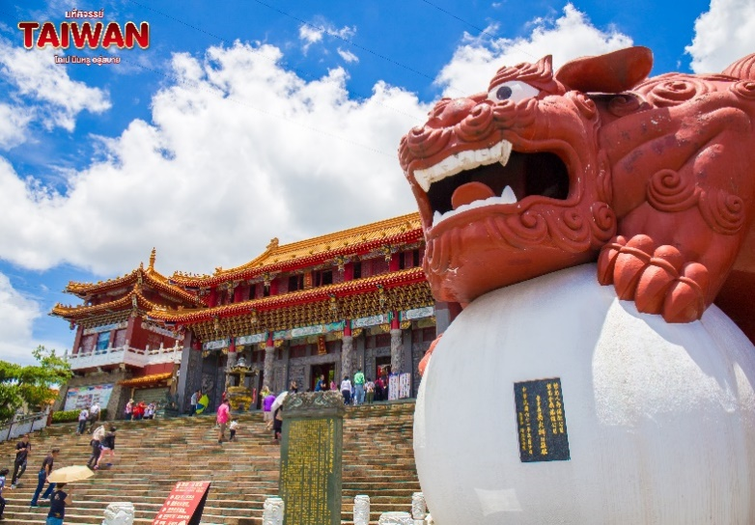
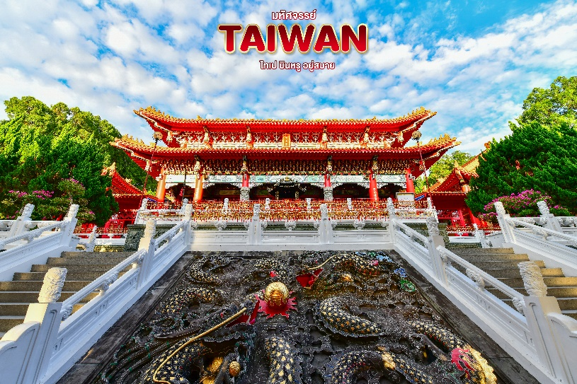
เที่ยง >> บริการอาหารเที่ยง ณ ร้านอาหาร พิเศษ!! เมนูปลาประธานาธิบดี

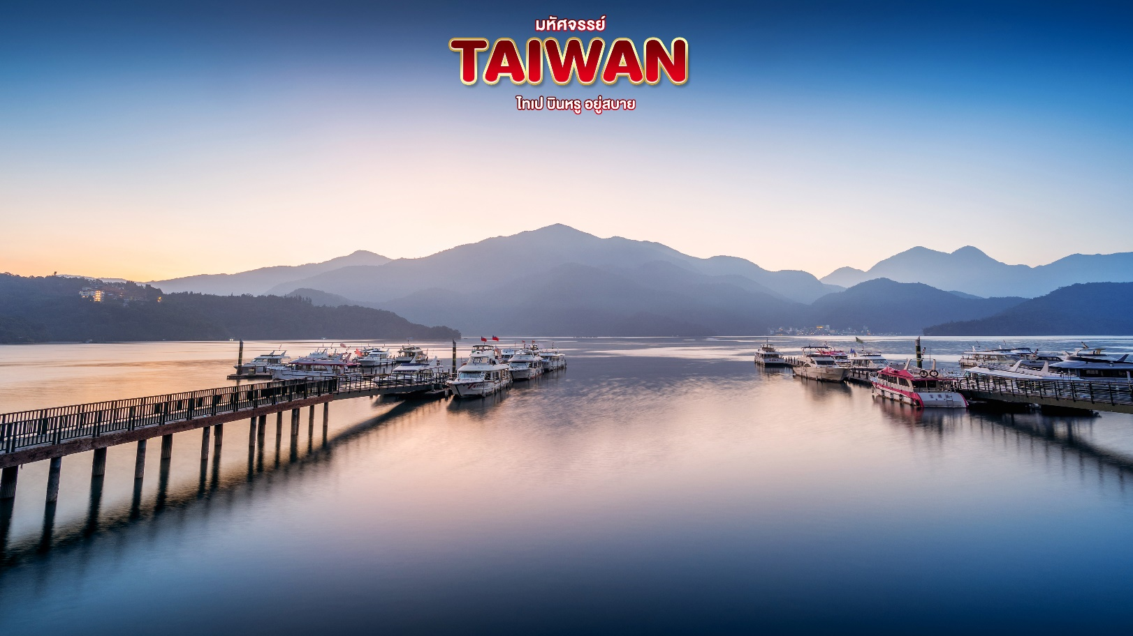
จากนั้น นำท่านล่องเรือชมความงามของทะเลสาบสุริยันจันทราหรือ SUN MOON LAKE แหล่งน้ำจืดใหญ่ที่สุดบนเกาะไต้หวัน ที่มาของชื่อทะเลสาบสุริยันจันทรา มาจาก ทิศตะวันออกของทะเลสาบมีลักษณะคล้ายพระอาทิตย์ และ ทิศตะวันตกของทะเลสาบมีลักษณะคล้ายพระจันทร์ ล้อมรอบด้วยเทือกเขาสูง จึงมีอากาศเย็นสบายตลอดทั้งปี จากนั้น นำท่านสักการะอัฐิของพระถังซำจั๋ง ณ วัดพระถังซำจั๋ง หรือ วัดสวนกวง ตั้งอยู่บนเนินเขาริมทะเลสาบสุริยันจันทรา ชื่อของพระในสมัยราชวงศ์ถังที่เดินทางไปอัญเชิญพระไตรปิฎกจากดินแดนชมพูทวีปเดิมอัฐิของท่านทางการประเทศญี่ปุ่นเป็นผู้เก็บดูแลรักษาไว้ และได้แบ่งมอบให้กับประเทศไต้หวัน ปัจจุบันอัฐิของท่านได้เก็บรักษาไว้ที่นี่ จากนั้น เดินทางสู่เมืองไถจง

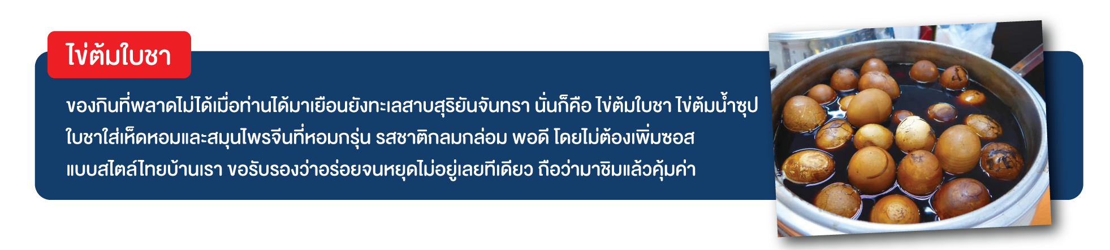

นำท่าน เดินช็อปปิ้ง ตลาดกลางคืนที่ใหญ่ที่สุดในไต้หวัน ตลาดไถจงไนท์มาเก็ต(Taichung Nightmaket) ถนนคนเดินเป็นหนึ่งในถนนที่น่าสนใจ มีทั้งแฟชั่น เสื้อผ้า รองเท้า ที่ทันสมัยราคาไม่แพง อาหารทานเล่น ของกิน ที่นี่ค่อนข้างคึกคักช่วงเวลากลางวันจนถึงกลางคืน
เย็น >> อิสระอาหารเย็น ณ ตลาดไถจงไนท์มาร์เก็ต
นำท่านเข้าพักที่ เมืองไถจง หรือเทียบเท่า 3* ตามมาตรฐานไต้หวัน
(โรงแรมที่ระบุในรายการทัวร์เป็นเพียงโรงแรมที่นำเสนอเบื้องต้นเท่านั้น ซึ่งอาจมีการเปลี่ยนแปลงแต่โรงแรมที่เข้าพักจะเป็นโรงแรมระดับเทียบเท่ากัน

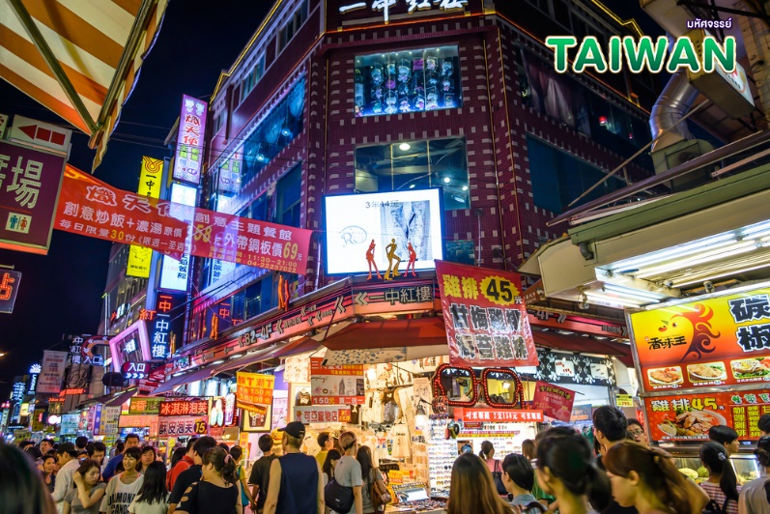

วันที่สาม เมืองไถจง • สวนดอกไม้จงเช่อ • เมืองไทเป • ร้านพายสับประรด • อนุสรณ์สถานเจียงไคเช็ค • วัดหลงซาน • ศูนย์เครื่องสำอาง • ตลาดซีเหมินติงไนท์มาร์เก็ต (เช้า/กลางวัน/อิสระ)

- เช้า >> บริการอาหารเช้า ณ ห้องอาหารของโรงแรม
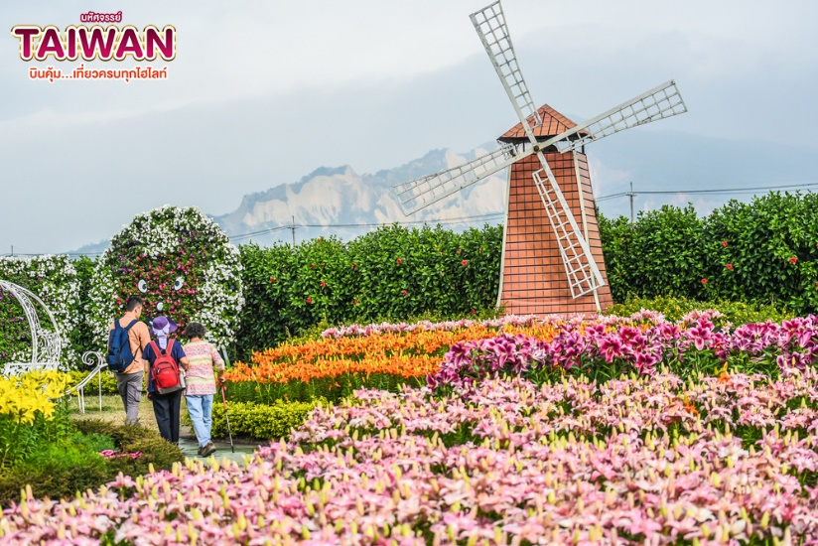
นำท่าน ชมสวนดอกไม้จงเซ่อ (Zhongshe Flower Garden) เป็นสวนดอกไม้ขนาด 37 ไร่ ที่ปลูกดอกไม้สลับสับเปลี่ยนตามสภาพอากาศและฤดูกาลสามารถรับชมได้ตลอดทั้งปี ทุ่งดอกไม้หลากหลายสีและแหวกแนว มีซุ้มดอกไม้ ศาลากลางน้ำ กังหันลม เปียโนกลางสวนและยังมีมุมสวยๆให้ได้ถ่ายรูปอีกมากมาย ให้ท่านได้เลือกชมและเก็บภาพความประทับใจได้ตามอัธยาศัย
สำหรับในเดือนพ.ค.-ต.ค.ทุกท่านสามารถชมทุ่งดอกเสจ,ดอกทานตะวัน,ดอกลิลลี่,ดอกดาวกระจาย,ดอกกุหลาบ
เป็นต้น และในช่วงที่สวยที่สุดจะเป็นช่วงเดือนมกราคม-มีนาคม ซึ่งทุ่งดอกทิวลิปถือเป็นไฮไลท์ของฟาร์ม
ทั้งนี้ ขึ้นอยู่กับสภาพอากาศในแต่ละวัน
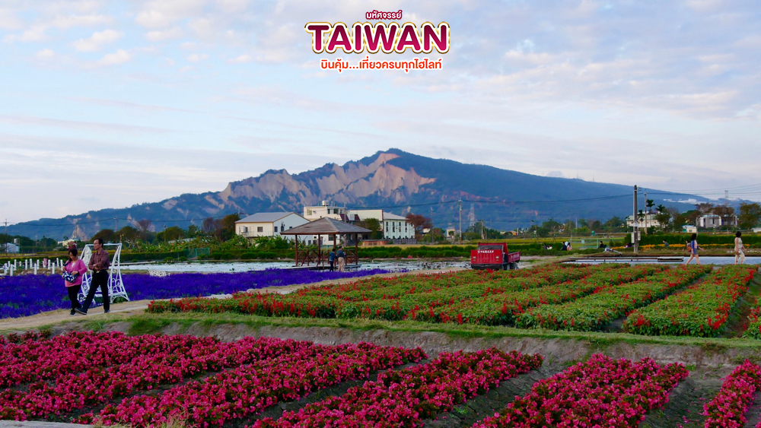
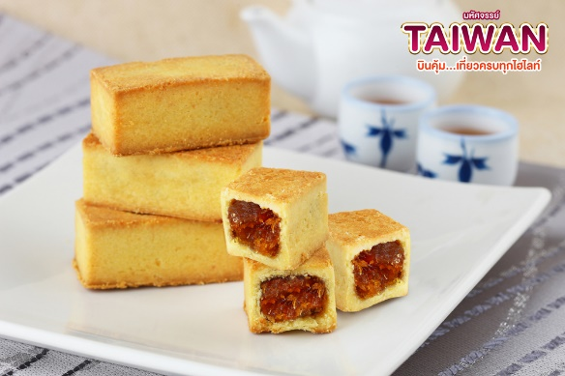
จากนั้น เดินทางสู่เมืองไทเป นำท่าน แวะชมร้านขนมพายสับปะรดเป็นร้านซึ่งได้การรับรองคุณภาพจากการท่องเที่ยวแห่งประเทศไต้หวันและราคาย่อมเยาปลอดภาษีสินค้าแนะนำได้แก่ ขนมพายสับปะรดขนมพายเผือก ขนมพายช็อคโกแลตไส้เกาลัด หมูแผ่น ข้าวตังสาหร่าย ขนมโมจิรสชา ฯลฯ
เที่ยง >> บริการอาหารกลางวัน ณ ร้านอาหาร พิเศษ!! ชาบูบุฟเฟ่ต์สไตล์ไต้หวัน
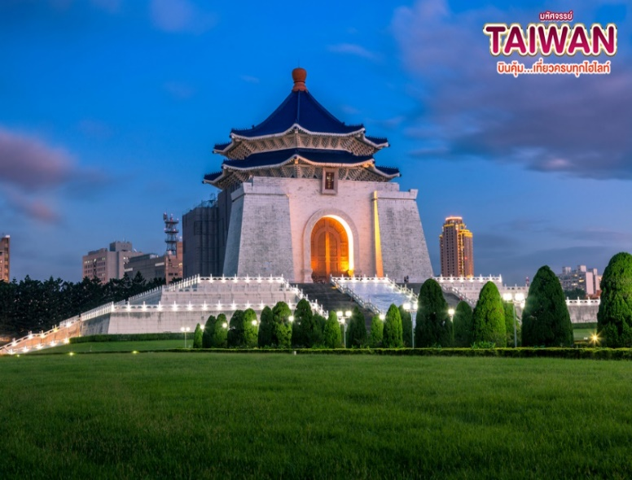
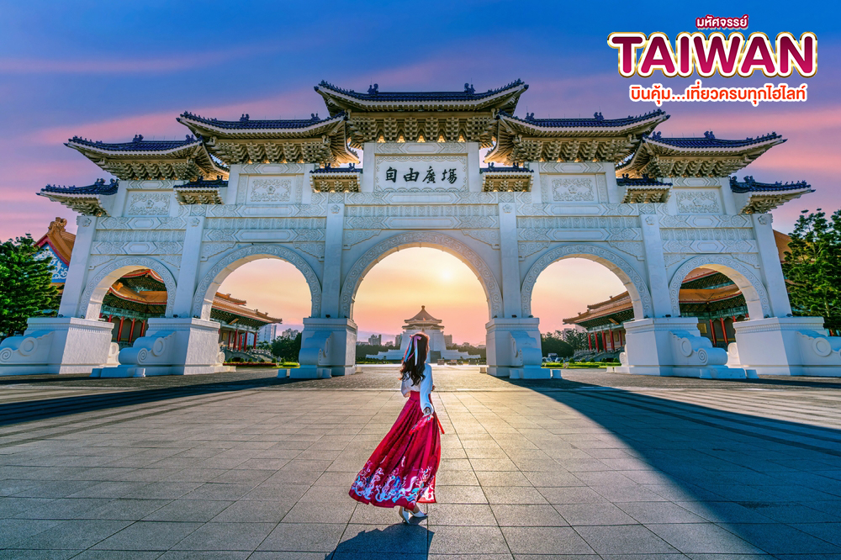
จากนั้น นำท่านชมอนุสรณ์สถาน เจียงไคเช็ค (Chiang Kai Shek Memorial Hall) อนุสรณ์รำลึกถึงท่านอดีตประธานาธิบดีไต้หวัน รวบรวม ประวัติ ของใช้สำคัญ รถ และ จำลองห้องทำงานของท่าน เจียง ไค เช็ค และไฮไลท์อีกอย่าง ณ อนุสรณ์สถานแห่งนี้คือ การชม การเปลี่ยนเวรยามของทหารรักษาการรูปปั้นสำริด ท่านเจียงไคเช็ค ซึ่งจะเปลี่ยนเวรทุกๆชั่วโมง
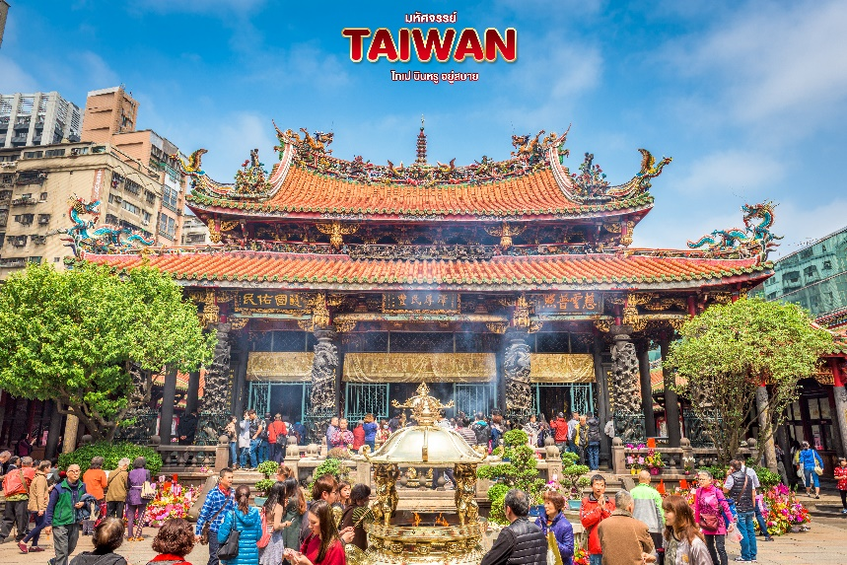
จากนั้น เดินทางสู่วัดหลงซาน (Longshan Temple) เป็นหนึ่งในวัดที่เก่าแก่และมีชื่อเสียงมากที่สุดแห่งหนึ่งของเมืองไทเป เพื่อเป็นสถานที่สักการะบูชาสิ่งศักดิ์สิทธิ์ตามความเชื่อของชาวจีน ที่เชื่อกันว่าเป็นเทพผู้ผูกด้ายแดงให้สมหวังด้านความรักมีรูปแบบทางด้านสถาปัตยกรรมคล้ายกับวัดพุทธของจีนแต่มีลูกผสมของความเป็นไต้หวันเข้าไปด้วย จนบางคนเรียกกันว่าเป็นวัดสไตล์ไต้หวัน ทำให้ที่นี่เป็นอีกหนึ่งแหล่งท่องเที่ยวไม่ควรพลาดของเมืองไทเป จากนั้น แวะซื้อสินค้าผลิตภัณฑ์เครื่องสำอาง
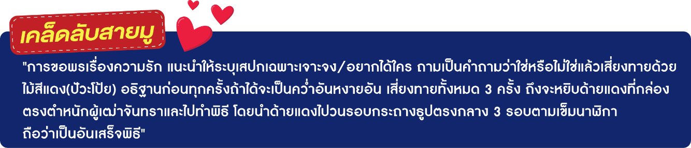
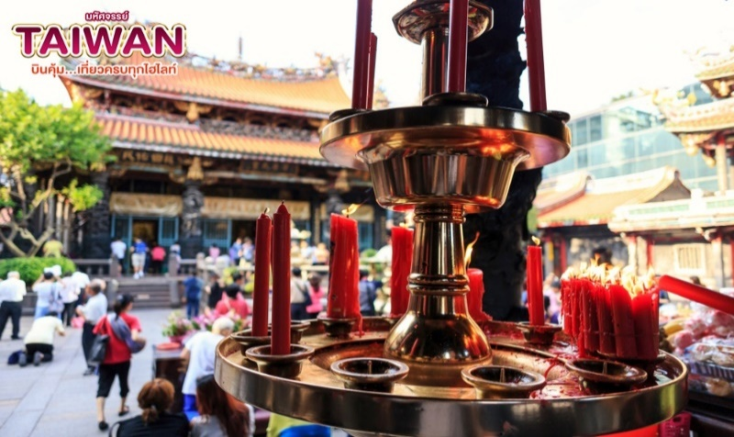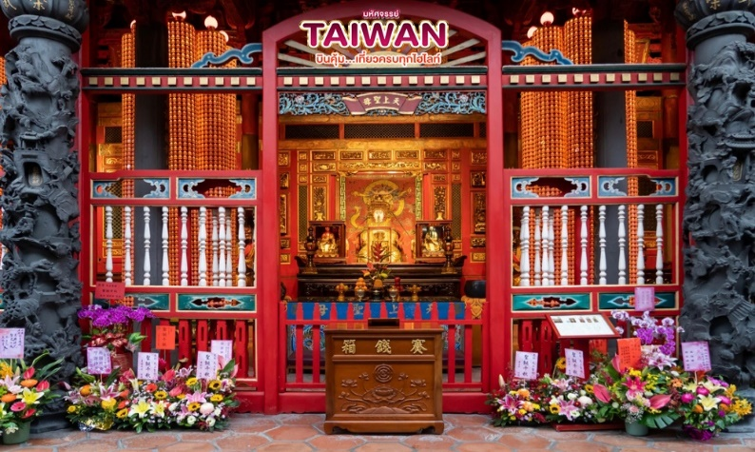
จากนั้น นำท่านเดินทางสู่ ซีเหมินติง ไนท์มาเก็ต (อิสระอาหารค่ำตามอัธยาศัย) หรือที่คนไทยรู้จักกันในนาม สยามสแควร์แห่งไทเปเป็นย่านช็อปปิ้งของวัยรุ่นและวัยทำงานของไต้หวัน ในย่านนี้เป็นถนนคนเดินโดยแบ่งโซนเป็นสีต่างๆ เช่น แดง เขียว น้ำเงิน โดยสังเกตจากเสาข้างทางจะมีการระบุหมายเลยและทำสีไว้อย่างเป็นระเบียบ ร้านค้าแนะนำสำหรับนักท่องเที่ยวชาวไทย ซึ่งราคาถูกกว่าไทยประมาณ 30 % ได้แก่ ONITSUKA TIGER , NEW BALANCE , ADIDAS , H&M , MUJI ซึ่งรวมสินค้ารุ่นหายากและราคาถูกมากๆ
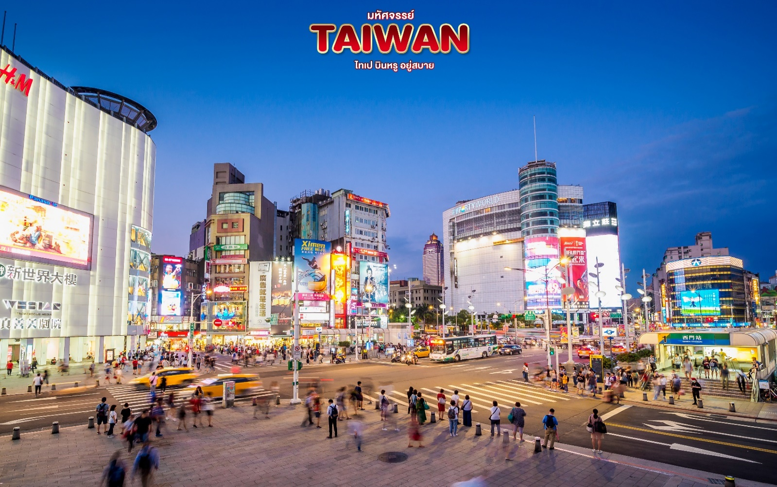
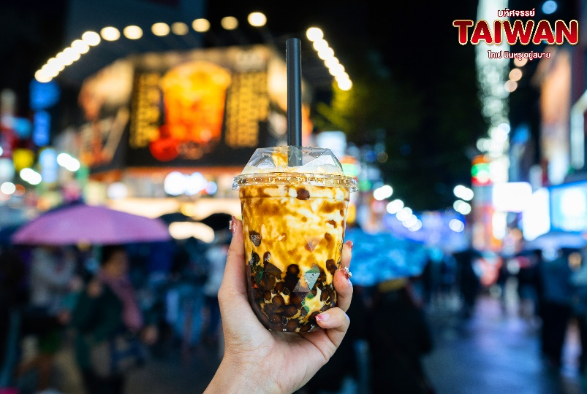
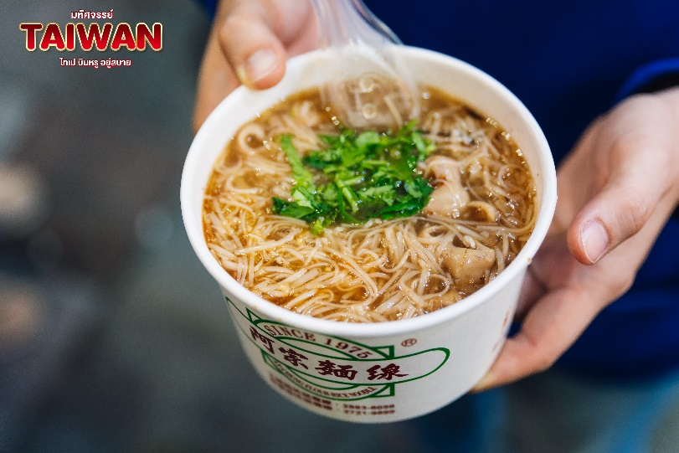
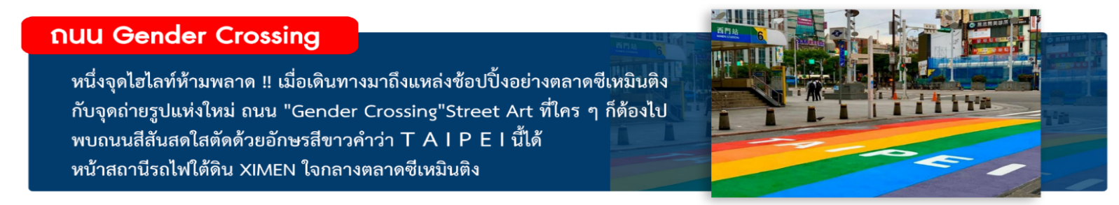
เย็น >> อิสระอาหารค่ำตามอัธยาศัย ณ ซีเหมินติงไนท์มาเก็ต
นำท่านเข้าพักที่ เมืองไทเป หรือเทียบเท่า 3-4* ตามมาตรฐานไต้หวัน
(โรงแรมที่ระบุในรายการทัวร์เป็นเพียงโรงแรมที่นำเสนอเบื้องต้นเท่านั้น ซึ่งอาจมีการเปลี่ยนแปลงแต่โรงแรมที่เข้าพักจะเป็นโรงแรมระดับเทียบเท่ากัน)

วันที่สี่ GERMANIUM • เมืองนิวไทเป • อุทยานแห่งชาติเย๋หลิ่ว • หมู่บ้านโบราณจิ่วเฟิ่น • เมืองไทเป •
COUNTDOWN ตึกไทเป 101 (เช้า/กลางวัน/อิสระ)

เช้า >> บริการอาหารเช้า ณ ห้องอาหารโรงแรม
นำท่าน แวะชมของที่ระลึก ผลิตภัณฑ์สร้อย Germanium (GE) ซึ่งทำเป็นเครื่องประดับทั้งสร้อยคอและสร้อยข้อมือซึ่งมีการฝังแร่ Germanium ลงไปมีคุณสมบัติ ลดผลกระทบจากรังสีจากอุปกรณ์อิเล็กทรอนิกส์ปรับความสมดุลในระบบต่างๆของร่างกาย
จากนั้น นำท่านเดินทางสู่ เมืองนิวไทเป นำท่านชม อุทยานแห่งชาติเย๋หลิ่ว (Yehliu Geo Park) อุทยานทางธรณี ของประเทศไต้หวันลักษณะเป็นแหลมยื่นลงไปในทะเล เกิดขึ้นจากการเคลื่อนที่ของแผนเปลือกโลก โดดเด่นด้วยหินแปลกตารูปร่างต่างๆ ซึ่งเกิดจากการกัดเซาะของน้ำทะเลและลมทะเล ไฮไลท์จะอยู่ที่ หินรูปเศียรพระราชินีอลิธซาเบธหินรูปเจ้าหญิง หินรูปมังกร และฟอสซิลของสัตว์ทะเลดึกดำบรรพ์ ท่านจะได้ชมวิวของทะเลแปซิฟิคน้ำทะเลสีครามสวยงามแปลกตา
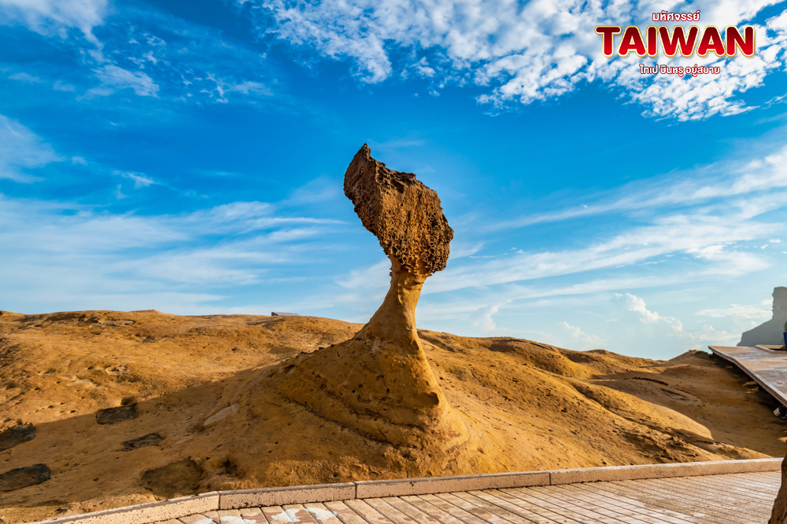
เที่ยง >> บริการอาหารกลางวัน ณ ร้านอาหาร
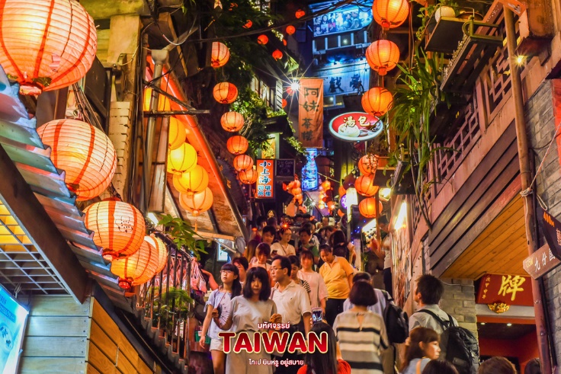
จากนั้น นำท่านเดินทางสู่ ถนนโบราณจิ่วเฟิ่น Jiufen Old Street หมู่บ้านโบราณบนไหล่เขาซึ่งในอดีตเคยเป็นแหล่งขุดทองชื่อดังของไต้หวัน เมื่อกาลเวลาผ่านไปเหลือเพียงบ้านเรือนแบบเก่าเป็นสิ่งดึงดูดใจให้นักท่องเที่ยวมาเยือน ชมร้านรวงต่างๆทั้งร้านน้ำชา ร้านขายขนม และ ของที่ระลึก ชมวิวทิวทัศน์ของบ้านโบราณซึ่งประดับด้วยโคมไฟสีต่างๆและตรอกซอยเล็กๆที่เต็มไปด้วยร้านค้า และนักท่องเที่ยวจำนวนมาก
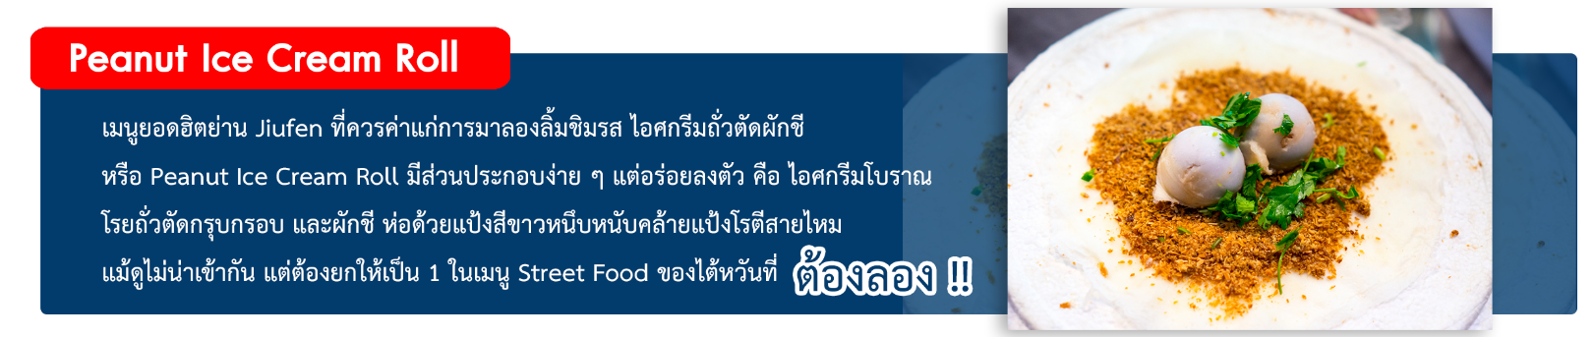

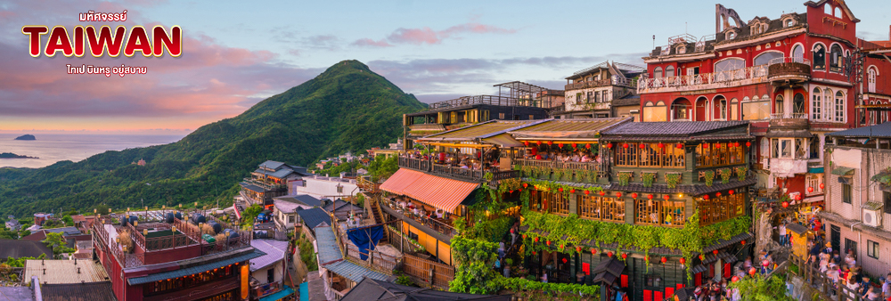
จากนั้น เดินทางสู่ เมืองไทเป นำท่านไปยัง ตึกไทเป 101 โดยนั่ง MRT (รวมค่าตั๋ว MRT แล้ว)
ตึกระฟ้าสูงที่สุดในมหานครไทเป และเป็นตึกที่สูงที่สุดในโลก ตึกไทเป 101 ได้รับรางวัล “ผู้นำการออกแบบพลังงานและสิ่งแวดล้อม” จะเป็น ห้างสรรพสินค้า และร้านอาหารชั้นนำเช่น DIN TIA FUNG DIMSUM , ZARA . ROLEX , PANNERAI , DIOR , CHANEL ฯลฯ และ ภายในตึกยังมีลิฟต์ที่เร็วที่สุดในโลก โดยกินเนสส์เวิลด์เรคคอร์ด (Guinness Book World Records) ที่ความเร็ว 1,010 เมตรต่อนาที ใช้ขึ้นจากชั้น 5 ไปยัง ชั้น 88 โดยใช้เวลาเพียง 37 วินาทีเท่านั้น (เคาท์ดาวน์บริเวณโซนตึกไทเป 101 ไม่รวมบัตร ขึ้นช้ัน 89)
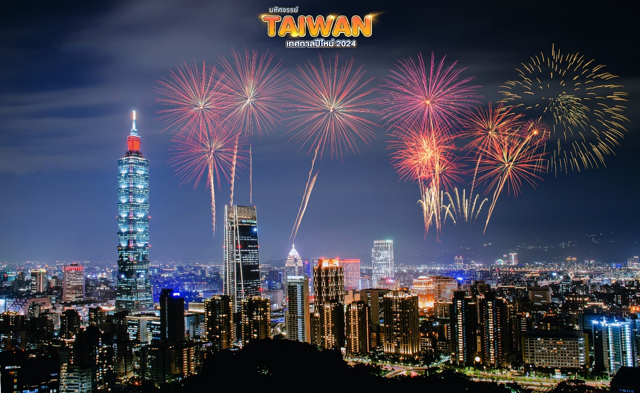
หมายเหตุ **โปรแกรมเคาท์ดาวน์อาจมีการเปลี่ยนแปลงหน้างานตามความเหมาะสม**
เย็น >> อิสระอาหารค่ำตามอัธยาศัย
นำท่านเข้าพักที่ เมืองไทเป หรือเทียบเท่า ตามมาตรฐานไต้หวันๆ
(โรงแรมที่ระบุในรายการทัวร์เป็นเพียงโรงแรมที่นำเสนอเบื้องต้นเท่านั้น ซึ่งอาจมีการเปลี่ยนแปลงแต่โรงแรมที่เข้าพักจะเป็นโรงแรมระดับเทียบเท่ากัน)
วันที่ห้า สนามบินเถาหยวน • ท่าอากาศยานเชียงใหม่ (SETBOX/-/-)

ได้เวลาสมควรนำท่านเดินทางสู่ สนามบินเถาหยวน เพื่อเตรียมตัวเดินทางกลับสู่ประเทศไทย
07.15 น. ออกเดินทางสู่ท่าอากาศยานเชียงใหม่ โดยสายการบิน CHINA AIRLINE (CI) เที่ยวบินที่ CI851
10.25 น. เดินทางถึงท่าอากาศยานเชียงใหม่ โดยสวัสดิภาพ พร้อมความประทับใจมิรู้ลืม

……………………………………………………………………….

อัตราค่าบริการและเงื่อนไขรายการท่องเที่ยว
วันเดินทาง | จำนวน | ผู้ใหญ่ | เด็กไม่มีเตียง | พักเดี่ยว
28 ธ.ค. 67- 1 ม.ค. 68  (วันหยุดปีใหม่) | 24+1 | 29,999 | 28,999 | 9,000

**ราคา INFANT (อายุไม่ถึง 2 ปี บริบูรณ์ ณ วันเดินทางกลับ) ท่านละ 10,000 บาท
อัตรานี้รวมรายการทัวร์และตั๋วเครื่องบินแล้ว**
ราคา JOINLAND หักค่าตั๋วเครื่องบินออกท่านละ 5,000 บาท (กรุณาสอบถามเจ้าหน้าที่ก่อนทำการจอง)

**โปรแกรมอาจมีการสลับสับเปลี่ยนหน้างานโดยคำนึงถึงประโยชน์ลูกค้าเป็นสำคัญ**
**กรณีพัก 3 ท่าน กรุณาแจ้งเจ้าหน้าที่ก่อนทำการจอง เนื่องจากห้องพัก 3 ท่าน มีจำนวนจำกัด**

อัตราค่าบริการรวม
- ตั๋วเครื่องบินไป -กลับพร้อมกรุ๊ปเชียงใหม่-ไทเป-เชียงใหม่ สายการบิน CHINA AIRLINE (CI) อยู่ต่อต้องเสียค่าเปลี่ยนแปลงตั๋วไม่สามารถระบุที่นั่งได้ เป็นตั๋วหมู่คณะไม่สามารถสะสมไมล์ได้
- ที่พักโรงแรมตามรายการ พักห้องละ 2-3 ท่าน (กรณีมาไม่ครบคู่และไม่ต้องการเพิ่มเงินพักห้องเดี่ยว)
- ค่าระวางน้ำหนักกระเป๋าไม่เกิน 23 กก.ต่อ 1 ใบ(โหลดได้ท่านละ 1 ใบ)กระเป๋าถือขึ้นเครื่อง Hand Carry 7 กก.ต่อ 1 ใบ
- ค่าอาหารทุกมื้อตามรายการระบุ (สงวนสิทธิ์ในการสลับมื้อหรือเปลี่ยนแปลงเมนูอาหารตามสถานการณ์)
- น้ำดื่มบริการบนรถวันละ 1 ขวด/ท่าน
- ค่าเข้าชมสถานที่ตามรายการระบุ
- ค่ารถโค้ชรับ-ส่งสถานที่ท่องเที่ยวตามรายการระบุ
- ภาษีน้ำมันและภาษีตั๋วทุกชนิด (สงวนสิทธิ์เก็บเพิ่มหากสายการบินปรับขึ้นก่อนวันเดินทาง)
- ประกันอุบัติเหตุวงเงิน 1,000,000 บาท (เป็นไปเงื่อนไขตามกรมธรรม์)
เงื่อนไขประกันการเดินทาง ค่าประกันอุบัติเหตุและค่ารักษาพยาบาล คุ้มครองเฉพาะกรณีที่ได้รับอุบัติเหตุระหว่างการเดินทาง ไม่คุ้มครองถึงการสูญเสียทรัพย์สินส่วนตัวและไม่คุ้มครองโรคประจำตัวของผู้เดินทาง

อัตราค่าบริการไม่รวม
- ค่าทำหนังสือเดินทางไทย และค่าธรรมเนียมสำหรับผู้ถือพาสปอร์ตต่างชาติ
- ค่าวีซ่าเดินทางเข้าประเทศไต้หวันสำหรับชาวต่างชาติ
- ค่าน้ำหนักกระเป๋าเดินทางในกรณีที่เกินกว่าสายการบินกำหนด 23 กิโลกรัมต่อท่าน
- ค่าใช้จ่ายส่วนตัว อาทิ อาหารและเครื่องดื่มที่สั่งเพิ่มพิเศษ,โทรศัพท์-โทรสาร,อินเตอร์เน็ต,มินิบาร์,ซักรีดที่ไม่ได้ระบุไว้ในรายการ
- ค่าใช้จ่ายอันเกิดจากความล่าช้าของสายการบิน,อุบัติภัยทางธรรมชาติ,การประท้วง,การจลาจล,การนัดหยุดงาน,การถูกปฏิเสธไม่ให้ออกและเข้าเมืองจากเจ้าหน้าที่ตรวจคนเข้าเมืองและเจ้าหน้าที่กรมแรงงานทั้งที่เมืองไทยและต่างประเทศซึ่งอยู่นอกเหนือความควบคุมของบริษัทฯ
- หากหน่วยงานรัฐบาลไทย และ/หรือ ไต้หวันมีการปรับเปลี่ยนข้อกำหนดเกี่ยวกับการกักตัวเพิ่มเติม และ/หรือ ขอเรียกตรวจโรคเพิ่มเติม ทางผู้เดินทางจะต้องเป็นผู้รับผิดชอบค่าใช้จ่ายส่วนเกิน
- ภาษีมูลค่าเพิ่ม 7 % และภาษีหัก ณ ที่จ่าย 3%
- ค่าทิปไกด์ท้องถิ่น,พนักงานขับรถ,ผู้ช่วยคนขับรถ 1,500 NT/ทริป/ลูกทัวร์ 1 ท่าน(บังคับตามระเบียบธรรมเนียมของประเทศ) (ยกเว้นเด็กอายุต่ำกว่า 2 ปีบริบูรณ์)
- ค่าทิปหัวหน้าทัวร์ตามสินน้ำใจของทุกท่านค่ะ(ไม่รวมในทิปไกด์ท้องถิ่นและคนขับรถนะคะแต่ไม่บังคับทิปค่ะ)
**ขณะนี้นักท่องเที่ยวชาวไทยได้รับการยกเว้นการทำวีซ่าหากมีการเปลี่ยนแปลงจะต้องกลับมายื่นวีซ่าเข้า-ออกปกติ ทางทัวร์จะต้องเรียกเก็บค่าวีซ่าเพิ่ม ตามที่สถานทูตกำหนด (ไม่รวมค่าบริการ)**
**กรุณาอ่านรายละเอียดโปรแกรมทัวร์และเงื่อนไขต่างๆ ก่อนทำการจองและชำระเงิน**

เงื่อนไขการสำรองที่นั่งและการยกเลิกทัวร์

การจองทัวร์ :
- กรุณาจองทัวร์ล่วงหน้า ก่อนการเดินทาง พร้อมชำระมัดจำ 12,000 บาท ส่วนที่เหลือชำระทันทีก่อนการเดินทางไม่น้อยกว่า 21 วัน มิฉะนั้นถือว่าท่านยกเลิกการเดินทางโดยอัตโนมัติ (ช่วงเทศกาล,วันหยุดนักขัตฤกษ์ กรุณาชำระก่อนเดินทาง 30 วัน) ** ช่วงเทศกาลปีใหม่ เดินทางระหว่าง 27 ธ.ค. 67 - 05 ม.ค. 68
เก็บมัดจำ 15,000 บาท !!
กรณียกเลิก : (จอยกรุ๊ป)
- ยกเลิกก่อนการเดินทาง 45 วันขึ้นไป บริษัทฯ จะคืนเงินค่ามัดจำให้ทั้งหมด โดยหักค่าใช้จ่ายที่เกิดขึ้นจริง ยกเว้นในกรณีวันหยุดเทศกาล, วันหยุดนักขัตฤกษ์ ยกเลิกก่อนการเดินทาง 60 วัน จะคืนเงินค่ามัดจำให้ทั้งหมด โดยหักค่าใช้จ่ายที่เกิดขึ้นจริง (ค่าใช้จ่ายที่เกิดขึ้นจริง อาทิเช่น ค่าตั๋วเครื่องบิน ค่าโรงแรม ฯลฯ)
- ยกเลิกการเดินทาง 45 วัน ก่อนการเดินทาง หักค่าทัวร์ 50% จากราคาขาย และหักค่าใช้จ่ายที่เกิดขึ้นจริงทั้งหมดไม่ว่ากรณีใด ๆ ทั้งสิ้น (ค่าใช้จ่ายที่เกิดขึ้นจริง อาทิเช่น ค่าตั๋วเครื่องบิน ค่าโรงแรม ฯลฯ)
- ยกเลิกการเดินทาง 30 วัน ก่อนการเดินทาง บริษัทฯ ขอสงวนสิทธิ์เก็บเงินค่าทัวร์ทั้งหมดไม่ว่ากรณีใด ๆ ทั้งสิ้น
กรณียกเลิก : (ตัดกรุ๊ป)
- ยกเลิกหรือเลื่อนการเดินทางต้องทำก่อนการเดินทาง 60 วัน บริษัทฯจะคืนเงินค่ามัดจำให้ทั้งหมด ยกเว้นในกรณีวันหยุดเทศกาล,วันหยุดนักขัตฤกษ์ ทางบริษัทฯขอสงวนสิทธิ์ยึดเงินมัดจำโดยไม่มีเงื่อนไขใดๆทั้งสิ้น
- ยกเลิกการเดินทางภายใน 60 วัน ทางบริษัทฯขอสงวนสิทธิ์ยึดเงินมัดจำโดยไม่มีเงื่อนไขใดๆทั้งสิ้น
- ยกเลิกการเดินทางหลังชำระเต็มจำนวนทางบริษัทฯขอสงวนสิทธิ์เก็บเงินค่าทัวร์ทั้งหมดโดยไม่มีเงื่อนไขใดๆทั้งสิ้น
กรณีเจ็บป่วย :
- กรณีเจ็บป่วย จนไม่สามารถเดินทางได้ ซึ่งจะต้องมีใบรับรองแพทย์จากโรงพยาบาลรับรอง บริษัทฯจะทำการเลื่อนการเดินทางของท่านไปยังคณะต่อไป แต่ทั้งนี้ท่านจะต้องเสียค่าใช้จ่ายที่ไม่สามารถยกเลิกหรือเลื่อนการเดินทางได้ตามความเป็นจริง
- ในกรณีเจ็บป่วยกะทันหันก่อนล่วงหน้าเพียง 7 วันทำการ ทางบริษัทฯ ขอสงวนสิทธิ์ในการคืนเงินทุกกรณี

เงื่อนไขอื่น ๆ

- บริษัทฯ ขอสงวนสิทธิ์ในการเก็บค่าใช้จ่ายทั้งหมด กรณีท่านยกเลิกการเดินทาง และมีผลทำให้คณะเดินทางไม่ครบตามจำนวนที่บริษัทฯ กำหนดไว้ (15 ท่านขึ้นไป) เนื่องจากเกิดความเสียหายต่อทางบริษัทฯ และผู้เดินทางอื่นที่เดินทางในคณะเดียวกัน บริษัทต้องนำไปชำระค่าเสียหายต่าง ๆ ที่เกิดจากการยกเลิกของท่าน
- คณะผู้เดินทางจำนวน 15 ท่านขึ้นไป จึงออกเดินทาง ในกรณีที่มีผู้เดินทางไม่ถึง 15 ท่าน ขอสงวนสิทธิ์เลื่อนวันเดินทาง หรือ ยกเลิกการเดินทาง โดยทางบริษัทจะแจ้งให้ท่านทราบล่วงหน้า 10 วัน ก่อนการเดินทาง
- กรณีที่ท่านต้องออกตั๋วภายใน เช่น (ตั๋วเครื่องบิน, ตั๋วรถทัวร์, ตั๋วรถไฟ) กรุณาสอบถามที่เจ้าหน้าที่ทุกครั้งก่อนทำการออกตั๋ว เนื่องจากสายการบินอาจมีการปรับเปลี่ยนไฟล์ทบิน หรือเวลาบิน โดยไม่ได้แจ้งให้ทราบล่วงหน้า ทางบริษัทฯ จะไม่รับผิดชอบใด ๆ ในกรณี ถ้าท่านออกตั๋วภายในโดยไม่แจ้งให้ทราบและหากไฟล์ทบินมีการปรับเปลี่ยนเวลาบินเพราะถือว่าท่านยอมรับในเงื่อนไขดังกล่าว
- กรณีผู้เดินทางที่ต้องการความช่วยเหลือเป็นพิเศษ เช่น การขอใช้วีลแชร์ที่สนามบิน กรุณาแจ้งบริษัทฯ อย่างน้อย 7 วันก่อนการเดินทาง หรือเริ่มตั้งแต่ท่านจองทัวร์ มิฉะนั้นทางบริษัทฯไม่สามารถจัดการได้ล่วงหน้า ทางบริษัทฯขอสงวนสิทธิ์ในการเรียกเก็บค่าใช้จ่ายตามจริงที่เกิดขึ้นกับผู้เดินทาง (ถ้ามี)
- กรณีใช้หนังสือเดินทางราชการ (เล่มน้ำเงิน) เดินทางเพื่อการท่องเที่ยวกับคณะทัวร์ หากท่านถูกปฏิเสธในการเข้า – ออกประเทศใด ๆ ก็ตาม ทางบริษัทฯ ขอสงวนสิทธิ์ไม่คืนค่าทัวร์และรับผิดชอบใด ๆ ทั้งสิ้น
- เมื่อท่านได้ชำระเงินมัดจำหรือทั้งหมด ทางบริษัทฯจะถือว่าท่านรับทราบและยอมรับในเงื่อนไขต่างๆของบริษัทฯที่ได้ระบุไว้ในรายการทัวร์ทั้งหมด

รายละเอียดเพิ่มเติม
- บริษัทฯมีสิทธิ์ในการเปลี่ยนแปลงโปรแกรมทัวร์ในกรณีที่เกิดเหตุสุดวิสัยจนไม่อาจแก้ไขได้
- เที่ยวบิน , ราคาและรายการท่องเที่ยว สามารถเปลี่ยนแปลงได้ตามความเหมาะสมโดยคำนึงถึงผลประโยชน์ของผู้เดินทางเป็นสำคัญ
- หนังสือเดินทางต้องมีอายุการใช้งานเหลือไม่น้อยกว่า 6 เดือน และบริษัทฯรับเฉพาะผู้มีจุดประสงค์เดินทางเพื่อท่องเที่ยวเท่านั้น (หนังสือเดินทางต้องมีอายุเหลือใช้งานไม่น้อยกว่า 6 เดือน บริษัทฯไม่รับผิดชอบหากอายุเหลือไม่ถึงและไม่สามารถเดินทางได้ )
- ทางบริษัทฯจะไม่รับผิดชอบใดๆทั้งสิ้น หากเกิดความล่าช้าของสายการบิน,สายการบินยกเลิกบิน , การประท้วง,การนัดหยุดงาน,การก่อจลาจล หรือกรณีท่านถูกปฎิเสธการเข้าหรือออกเมืองจากเจ้าหน้าที่ตรวจคนเข้าเมือง หรือ เจ้าหน้าที่กรมแรงงานทั้งจากไทยและต่างประเทศซึ่งอยู่นอกเหนือความรับผิดชอบของบริษัทฯหรือเหตุภัยพิบัติทางธรรมชาติ(ซึ่งลูกค้าจะต้องยอมรับในเงื่อนไขนี้ในกรณีที่เกิดเหตุสุดวิสัย ซึ่งอาจจะปรับเปลี่ยนโปรแกรมตามความเหมาะสม)
- ทางบริษัทฯจะไม่รับผิดชอบใดๆทั้งสิ้น หากผู้เดินทางประสบเหตุสภาวะฉุกเฉินจากโรคประจำตัว ซึ่งไม่ได้เกิดจากอุบัติเหตุในรายการท่องเที่ยว(ซึ่งลูกค้าจะต้องยอมรับในเงื่อนไขนี้ในกรณีที่เกิดเหตุสุดวิสัย ซึ่งอยู่นอกเหนือความรับผิดชอบของบริษัททัวร์)
- ทางบริษัทฯจะไม่รับผิดชอบใดๆทั้งสิ้น หากท่านใช้บริการของทางบริษัทฯไม่ครบ อาทิ ไม่เที่ยวบางรายการ,ไม่ทานอาหารบางมื้อ,เพราะค่าใช้จ่ายทุกอย่างทางบริษัทฯได้ชำระค่าใช้จ่ายให้ตัวแทนต่างประเทศแบบเหมาจ่ายขาด ก่อนเดินทางเรียบร้อยแล้วเป็นการชำระเหมาขาด
- ทางบริษัทฯจะไม่รับผิดชอบใดๆทั้งสิ้น หากเกิดสิ่งของสูญหายจากการโจรกรรมและหรือเกิดอุบัติเหตุที่เกิดจากความประมาทของนักท่องเที่ยวเองหรือในกรณีที่กระเป๋าเกิดสูญหายหรือชำรุดจากสายการบิน
- กรณีที่การตรวจคนเข้าเมืองทั้งที่กรุงเทพฯและในต่างประเทศปฎิเสธมิให้เดินทางออกหรือเข้าประเทศที่ระบุไว้ในรายการเดินทาง บริษัทฯขอสงวนสิทธิ์ที่จะไม่คืนค่าบริการไม่ว่ากรณีใดๆทั้งสิ้น
- ตั๋วเครื่องบินเป็นตั๋วราคาพิเศษ กรณีที่ท่านไม่เดินทางพร้อมคณะไม่สามารถนำมาเลื่อนวันหรือคืนเงินและไม่สามารถเปลี่ยนชื่อได้หากมีการปรับราคาบัตรโดยสารสูงขึ้น ตามอัตราค่าน้ำมันหรือค่าเงินแลกเปลี่ยน ทางบริษัท สงวนสิทธิ์ปรับราคาตั๋วดังกล่าว
- เมื่อท่านตกลงชำระเงินไม่ว่าทั้งหมดหรือบางส่วนผ่านตัวแทนของบริษัทฯหรือชำระโดยตรงกับทางบริษัทฯ ทางบริษัทฯจะถือว่าท่านได้ยอมรับในเงื่อนไขข้อตกลงต่างๆที่ได้ระบุไว้ข้างต้นนี้แล้วทั้งหมด
- กรุ๊ปที่เดินทางช่วงวันหยุดหรือเทศกาลที่ต้องการันตีมัดจำกับสายการบินหรือผ่านตัวแทนในประเทศหรือต่างประเทศ รวมถึงเที่ยวบินพิเศษ เช่น Charter Flight , Extra Flightจะไม่มีการคืนเงินมัดจำหรือค่าทัวร์ทั้งหมด
- ในกรณีของ PASSPORT นั้น จะต้องไม่มีการชำรุด เปียกน้ำ การขีดเขียนรูปต่างๆหรือแม้กระทั่งตราปั๊มลายการ์ตูน ที่ไม่ใช่การประทับตราอย่างเป็นทางการของตม. กรุณาตรวจสอบ PASSPORT ของท่านก่อนการเดินทางทุกครั้ง หาก ตม.ปฎิเสธการเข้า-ออกเมืองของท่าน ทางบริษัทฯจะไม่รับผิดชอบใดๆทั้งสิ้น
- กรณีมี “คดีความ” ที่ไม่อนุญาติให้ท่านเดินทางออกนอกประเทศได้ โปรดทำการตรวจสอบก่อนการจองทัวร์ว่าท่านสามารถเดินทางออกนอกประเทศได้หรือไม่ ถ้าไม่สามารถเดินทางได้ ซึ่งเป็นสิ่งที่อยู่เหนือการควบคุมของบริษัทฯ ทางบริษัทฯจะไม่รับผิดชอบใดๆทั้งสิ้น
- กรณี “หญิงตั้งครรภ์” ท่านจะต้องมีใบรับรองแพทย์ ระบุชัดเจนว่าสามารถเดินทางออกนอกประเทศได้ รวมถึงรายละเอียดอายุครรภ์ที่ชัดเจน สิ่งนี้อยู่เหนือการควบคุมของบริษัทฯ ทางบริษัทฯจะไม่รับผิดชอบใดๆทั้งสิ้น
- ภาพที่ใช้เป็นภาพเพื่อการโฆษณาเท่านั้น
- การท่องเที่ยวประเทศไต้หวันนั้นจะต้องมีการเข้าชมสินค้าของทางรัฐบาล เพื่อเป็นการส่งเสริมการท่องเที่ยวดังกล่าว คือ ร้านสับประรด,ร้านชา,ร้านสร้อย เป็นต้น หากท่านใดไม่เข้าร้านดังกล่าวจะต้องจ่ายค่าทัวร์เพิ่ม ทางบริษัทฯ จะขอถือว่าท่านรับทราบและยอมรับเงื่อนไขดังกล่าวแล้ว
- อาหารที่ประเทศไต้หวัน ได้รับอิทธิพลมาจากจีน โดยรสชาติจะออกไปทางจืดส่วนใหญ่รสไม่ค่อยจัดและอาหารทะเลก็จะเป็นขนาดของตามประเทศไต้หวัน
รายละเอียดห้องพักที่ประเทศไต้หวัน
- ห้องพักแต่ละโรงแรมแตกต่างกัน ห้องเดี่ยว (Single), ห้องคู่ (Twin/Double) และห้องพักแบบ 3 ท่าน
(Triple Room) ห้องพักแต่ละประเภทอาจจะไม่ติดกันบางโรงแรมอาจจะไม่มีห้องพักแบบ 3 ท่าน อาจจะได้เป็น 1 เตียงใหญ่กับ 1 เตียงเสริม
- โรงแรมในไต้หวันห้องที่เป็นห้องเดี่ยวอาจเป็นห้องที่มีขนาดกะทัดรัต และไม่มีอ่างอาบน้ำบางโรงแรมแต่
ละชั้นจะมี เพียงไม่กี่ห้องซึ่งในกรณีมาเป็นครอบครัวใหญ่ใช้หลายห้อง ห้องพักอาจจะไม่ได้ติดกันและอาจจะได้คนละชั้นและบาง โรงแรมอาจจะไม่มีลิฟต์ซึ่งขึ้นอยู่กับการออกแบบของแต่ละโรงแรมนั้น ๆ
** ก่อนตัดสินใจจองทัวร์ควรอ่านเงื่อนไขการเดินทางและรายการทัวร์อย่างละเอียดทุกหน้าอย่างถ่องแท้แล้วจึงมัดจำเพื่อประโยชน์ของท่านเอง ทางบริษัทฯจะถือว่า ท่านรับทราบและยอมรับในเงื่อนไขต่างๆของบริษัทฯที่ได้ระบุในรายการทัวร์ทั้งหมด**

********************************************************

